ANEXO XVII – CONVOCATORIA DE BECAS MAEC-AECID, 2019-2020

METAS Y LÍNEAS DE ACCIÓN EN LAS QUE SE ENMARCAN LAS ACTUACIONES DE LA COOPERACIÓN ESPAÑOLA

SEGÚN EL V PLAN DIRECTOR (A tener en cuenta por los solicitantes del Programa 1.7)

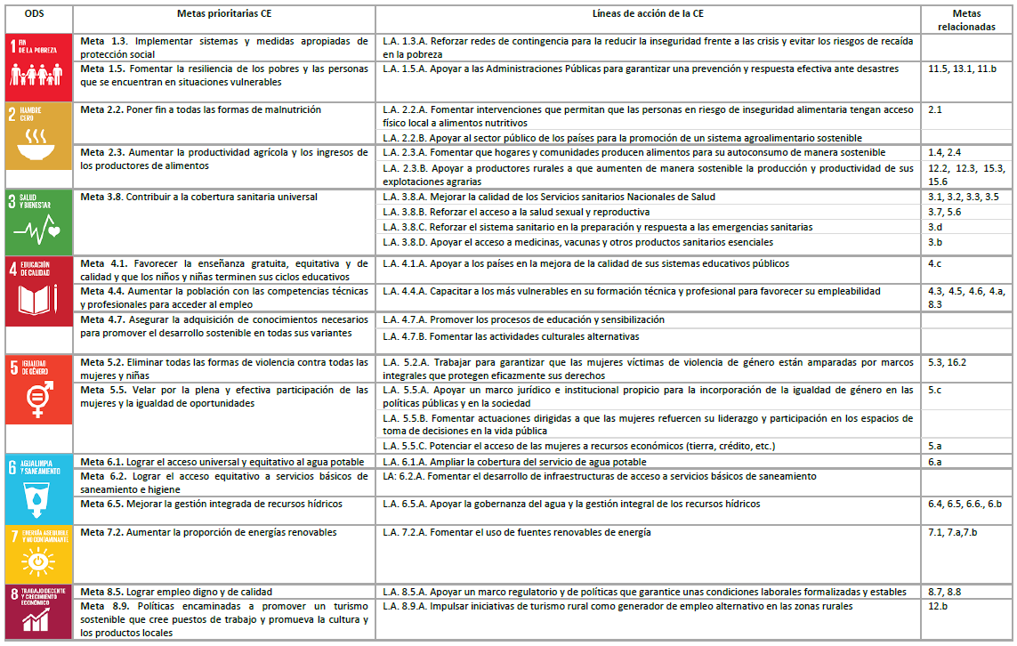

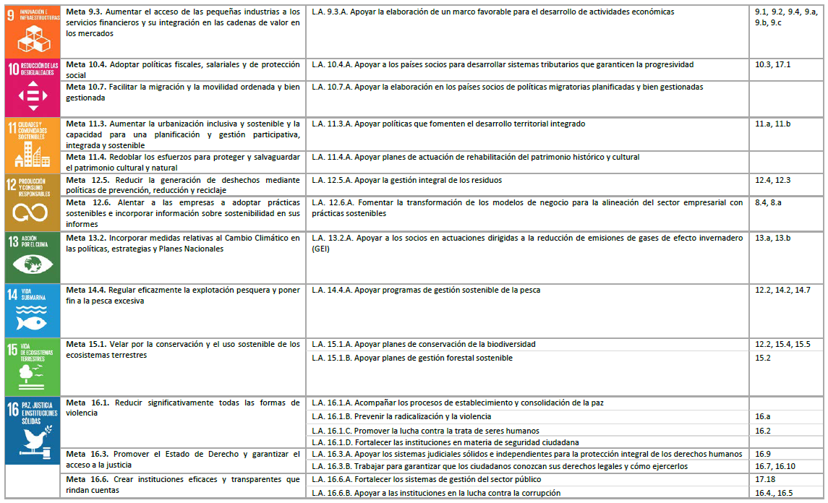

Para una mayor descripción de los Objetivos de Desarrollo Sostenible (ODS), las metas priorizadas para cada ODS y su articulación en las correspondientes líneas de acción, consultar el apartado 2.2 del V Plan Director de la Cooperación Española (páginas 26 a 38)